„Nie musimy akceptować cudzych przekonań… ale musimy akceptować prawo innych do ich posiadania.”
„Jesień cudów” – Jodi Picoult
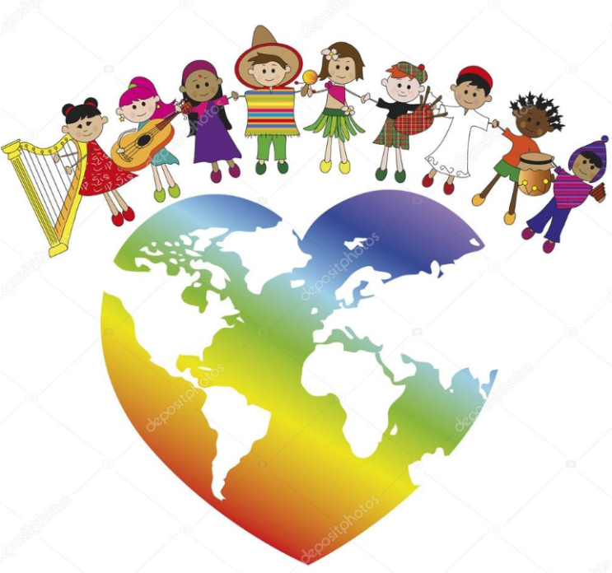
16 listopada na całym świecie obchodzony jest Międzynarodowy Dzień Tolerancji, ustanowiony przez Zgromadzenie Ogólne ONZ 12 grudnia 1995 roku, z inicjatywy UNESCO.
Ten dzień ma na celu promowanie szacunku, akceptacji i uznania bogactwa różnorodności kultur na świecie. Ma propagować otwartość, komunikowanie się, wolność słowa, sumienia i wiary. Międzynarodowy Dzień Tolerancji to odpowiedź na rosnącą falę wszelkiej nietolerancji na świecie.
Czym jest tolerancja? W Deklaracji Zasad Tolerancji określono to w następujący sposób:
„Tolerancja to szacunek, akceptacja i uznanie bogactwa różnorodności kultur na świecie, naszych form wyrazu i sposobów na bycie człowiekiem. Sprzyja jej wiedza, otwartość, komunikowanie się oraz wolność słowa, sumienia i wiary. Tolerancja jest harmonią w różnorodności. To nie tylko moralny obowiązek, ale także prawny i polityczny warunek. Tolerancja – wartość, która czyni możliwym pokój – przyczynia się do zastąpienia kultury wojny kulturą pokoju”.

16 listopada to także dzień przypomnienia, że każdy człowiek zasługuje na szacunek i akceptację, bez względu na pochodzenie, kulturę, religię. Dzień ten to również dobra okazja do refleksji nad własną postawą w odniesieniu do innych osób.
Nie myl mojego milczenia z ignorancją, spokoju z akceptacją, czy życzliwości z uległością. Współczucie i tolerancja nie są bowiem oznaką słabości, lecz siły. - Dalajlama
Poniżej znajdziecie Państwo linki do ciekawych filmów dotyczących tego ważnego tematu jakim jest Tolerancja i Akceptacja.
https://www.youtube.com/embed/I8E8ZhB8eVA
https://www.youtube.com/embed/3i5VwheHszY
https://www.youtube.com/embed/XAINfR3l16I

Źródło:
https://spbogumilowice.pl/miedzynarodowy-dzien-tolerancji/
https://www.krakow.pl/otwarty_na_swiat
http://sp5.andrychow.eu/miedzynarodowy-dzien-tolerancji/

